**[Миллеровские экологи побывали в гостях у воспитанников СРЦ «Надежда»](http://man161.ru/news/millerovskie-ekologi-pobyvali-v-gostyax-u-vospitannikov-src-nadezhda.html)**

 01.04.2019

[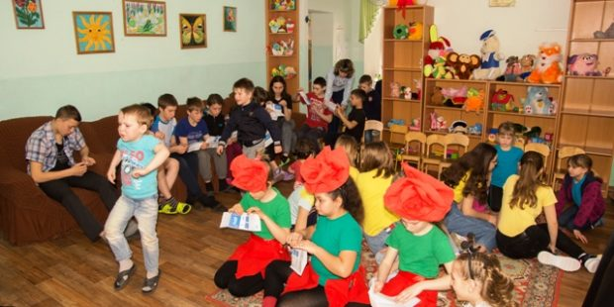](http://man161.ru/news/millerovskie-ekologi-pobyvali-v-gostyax-u-vospitannikov-src-nadezhda.html)

В первый день школьных каникул в гости к ребятам социально-реабилитационного центра «Надежда» отправились кружковцы эколого-биологического центра управления образования, представители межпоселенческой центральной библиотеки, исполнительный секретарь Миллеровского местного отделения Партии «Единая Россия» — депутат районного Собрания депутатов Т. М. Макаренко.

Поводов для встречи оказалось немало: книжная неделя, Всемирный день воды, дни защиты от экологической опасности. Для участников мероприятия был подготовлен обзор литературы и выставка книг детских писателей, которые в своих рассказах, сказках, используя художественное слово, повествуют о живой природе, интересных природных явлениях, необходимости беречь и сохранять наш общий дом – планету Земля.

Ребята детского творческого объединения эколого-биологического центра «Экотеатр», под руководством Натальи Дмитриевны Лобановой, подготовили интересное театрализованное представление, призывающее по-другому взглянуть на все, что нас окружает.

И хозяева, и гости в ходе деловой игры «очистили берег реки» от мусора, проведя сортировку этого мусора.

Мария Сергеевна Пикалева – педагог дополнительного образования ЭБЦ провела с детьми ряд опытов, викторину, представила презентацию по водным богатствам планеты.

Очень убедительно прозвучал диалог педагога с детьми в том плане, что запасы пресной воды не безграничны и каждому из нас необходимо ее беречь.

Дети своими руками, каждый для себя, из ранее подготовленной педагогом заготовки, сделали памятку-брошюрку для тех, кто хочет снизить свой водный след (сэкономить потребление воды). Красочная брошюрка будет долго напоминать ее обладателю о правилах рачительного отношения к водным ресурсам.

Завершилась встреча совместным чаепитием гостей и хозяев встречи, со сладостями, подаренными взрослыми.